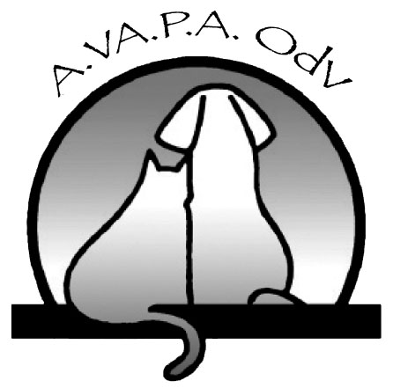
CANILE E GATTILE REGIONALE VALLE D'AOSTA (CGR VDA)
AVAPA OdV - CGR VdA loc. Croix Noire, rue de l'Aréne, 10 - 11020 - Saint Christophe (AO)

Tel. 0165-34627 e-mail infoavapaonlus@gmail.com

DOMANDA ADESIONE

CORSO DI FORMAZIONE PER I VOLONTARI DEL CANILE REGIONALE VDA (Aperto agli operatori del CGR)
​
Diretto a chi ogni giorno gestisce e si prende cura dei nostri amici a 4 Zampe con una giusta valutazione del rapporto volontario-cane.

La formazione ha lo scopo di dare le conoscenze di base necessarie ad operare in modo competente all'interno della struttura, fornendo nozioni fondamentali per interagire in modo appropriato e sicuro con gli ospiti, migliorarne la qualità di vita e aumentarne la possibilità di adozione.
​

REQUISITI GENERALI DI AMMISSIONE
- Avere raggiunto la maggiore età;
Documenti richiesti:
- Copia del documento di identità del richiedente;
- Copia del Codice Fiscale;
.
Generalità del richiedente
Nome e Cognome..................................................................................................................................................
Età*........................................................................... Professione.....................................................................
Residenza (via, città, provincia) ............................................................... ..................................................................
E-mail ............................................................................... Telefono..............................................................

Informativa sintetica ai sensi del “Codice in materia di protezione dei dati personali” D. lgs. 196/2003 e ss. mm. e nel Regolamento (UE) 2016/679
Titolare del trattamento dei dati e contatti
Il titolare del trattamento è l’Associazione Valdostana per la Protezione degli Animali (A.VA.P.A. OdV), con sede in Saint-Christophe, Località Croix Noire, Rue de l’Arène n. 10; tel. 1065 34627 – e-mail infoavapaonlus@gmail.com.
Tipologia dei Dati personali trattati
Strettamente indispensabili per partecipare al corso di formazione per volontari del Canile regionale Valle d’Aosta (CGR).I dati raccolti sono i dati personali (cognome nome, età, codice fiscale, professione, residenza, e-mail, telefono).
Finalità del Trattamento
1) Contrattuale: partecipazione ai corsi di formazione. BASE GIURIDICA: contratto o intese precontrattuali.
Consenso:conferimento dei dati obbligatorio e necessario per dare esecuzione al servizio, in mancanza impossibilità di erogare il servizio
2) Promozionale: invio di comunicazioni di nuovi corsi, eventi, attività svolte, immagini, filmati relativi al corso. BASE GIURIDICA: consenso.
Consenso facoltativo: in mancanza, impossibilità di invio di materiale promozionale e altre comunicazioni.
3) Amministrativa o per obbligo di legge. BASE GIURIDICA: contratto o norma di legge.
Consenso:conferimento dei dati obbligatorio e necessario per dare esecuzione al servizio, in mancanza, impossibilità di concludere rapporti contrattuali.
Periodo di Conservazione
- Finalità contrattuale: durata del contratto
- Finalità promozionale: max 24 mesi
- Finalità amministrativa o obbligo di legge: durata del contratto e/o periodo previsto dalla legge.
Diritti dell’interessato
- Diritto di accesso, rettifica, cancellazione, limitazione, trasferimento, opposizione mediante invio di comunicazione all’indirizzo: infoavapaonlus@gmail.com
- Reclamo da presentarsi al Garante per la Protezione dei Dati Personali (www.garanteprivacy.it)
Fonte del Conferimento
I dati vengono forniti dall’interessato.
Informativa completa sul sito www.avapaonlus.com
Il/La sottoscritto/a _____________________________________________
Ai sensi del Regolamento UE 2016/679dichiaro di aver preso visione dell’informativa sulla protezione dei dati personali pubblicata per esteso sul sito www.avapaonlus.com
Autorizzo l'invio, da parte della Titolare del trattamento, di comunicazioni inerenti altri corsi, iniziative analoghe, eventi, attività svolte dall’Associazione
SI autorizzo NO non autorizzo
Autorizzo la pubblicazione dei miei dati personali comprese immagini, riprese tramite filmati e/o fotografie, interviste, su Internet (ad esempio: YouTube, Linkedin, Twitter, Facebook ed altri Social Media nonché sul sito Internet) o su riviste, brochure ed altro materiale pubblicitario per la promozione del corso.
SI autorizzo NO non autorizzo

Luogo e data Firma del richiedente

